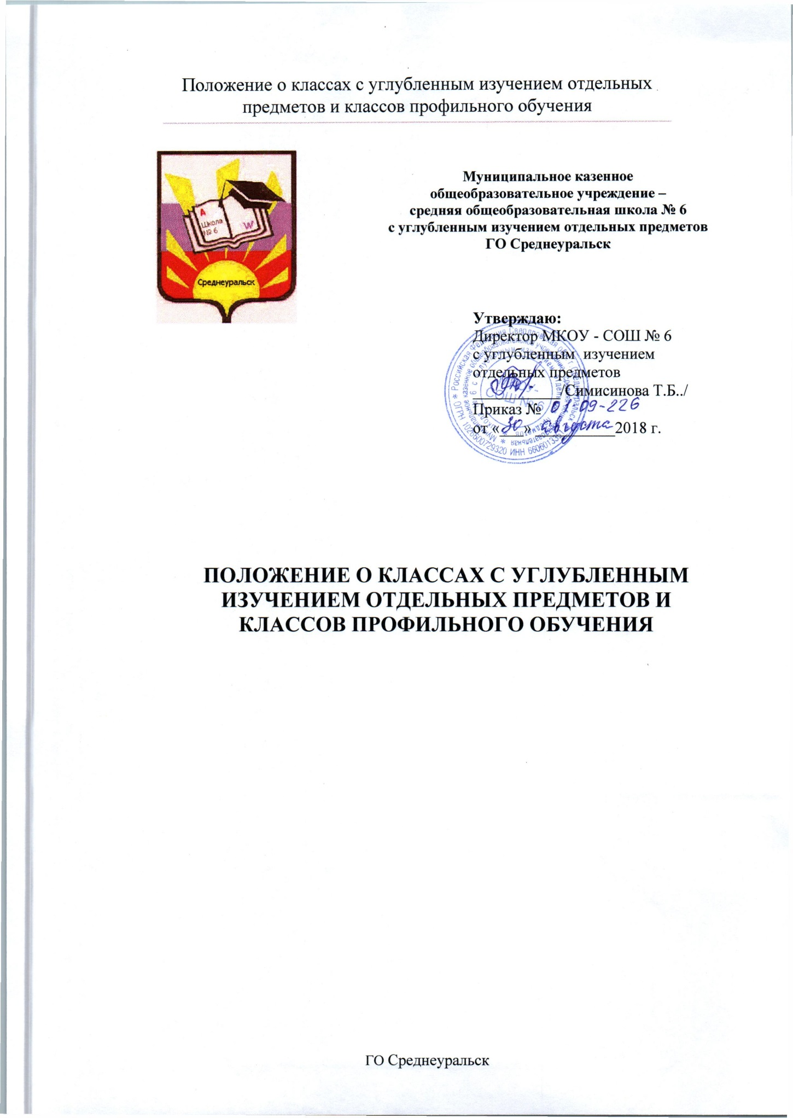
ПОЛОЖЕНИЕ
о классах с углубленным изучением предметов
и классов профильного обучения

1. Общие положения.
  - Настоящее положение регулирует особенности приема обучающихся, содержания и организации общеобразовательного процесса в профильных классах и классах углубленного изучения отдельных предметов МКОУ-СОШ № 6.
  - Настоящее Положение разработано в соответствии с нормативными документами:
- Федеральный закон от 29 декабря 2012 года № 273-ФЗ «Об образовании в Российской Федерации»;
- Приказ Минобрнауки от 30 августа 2013г. N 1015 «Об утверждении порядка организации и осуществления образовательной деятельности по основным общеобразовательным программам - образовательным программам начального общего, основного общего и среднего общего образования»;
- Приказ Министерства образования и науки РФ от 22.01.2014 г. № 32 " Об утверждении порядка приема граждан на обучение по образовательным программам начального общего, основного общего, среднего общего образования ";
- Закон от 15 июля 2013 года № 78-ОЗ «Об образовании в Свердловской области»;
- Постановление правительства Свердловской области от 27.12.2013 № 1669-пп «Об утверждении Порядка организации индивидуального отбора при приеме либо переводе в государственные образовательные организации Свердловской области и муниципальные образовательные организации для получения основного общего и среднего общего образования с углубленным изучением отдельных учебных предметов или для профильного обучения»;
- Устав МКОУ - СОШ №6 с углубленным изучением отдельных предметов;
- Образовательная программа МКОУ - СОШ № 6 с углубленным изучением отдельных предметов.
  - Настоящее Положение регулирует особенности приема обучающихся, содержания и организации образовательного процесса в классах с углубленным изучением предметов.
  - Классы с углубленным изучением предметов ориентированы на приобретение обучающимися глубоких знаний и умений по предмету, развитие интереса к предмету, интеллектуальной и познавательной активности.
  - Классы с углубленным изучением предметов организуются на уровне основного и среднего общего образования.
  - Классы с углубленным изучением предметов обеспечиваются квалифицированными педагогическими кадрами, необходимыми программно-методическими, учебно-методическими комплектами и материально-техническими средствами.
  - МКОУ-СОШ № 6 с углубленным изучением отдельных предметов несет ответственность перед обучающимися, родителями, общественностью и органами управления образования за реализацию конституционных прав личности на образование, соответствие выбранных форм обучения возрастным психофизическим особенностям детей, качественное обучение и воспитание, отвечающее требованиям, предъявляемым к классам с углубленным изучением предметов и классов профильного обучения.

2. Содержание и организация образовательного процесса
2.1. Образовательный процесс в классах с углубленным изучением предметов и в профильных классах осуществляется в соответствии с целями и задачами, определенными Уставом МКОУ - СОШ № 6 с углубленным изучением отдельных предметов.
2.2. Образовательная программа классов с углубленным изучением предметов предусматривает:
- обеспечение основного общего образования, установленного государственным стандартом общего образования РФ;
- обеспечение среднего общего образования, установленного государственным стандартом общего образования РФ;
- овладение обучающимися содержанием учебного предмета на углубленном уровне;
- развитие интереса к предмету;
- формирование и развитие навыков самостоятельной познавательной и творческой деятельности;
- подготовку выпускников основной школы к осознанному выбору профиля обучения в старшей школе;
- подготовка выпускников средней школы к получению высшего профессионального образования;
- максимальное использование предметов общекультурного назначения для развития духовной сферы личности, ее ориентации на общечеловеческие культурные и нравственные ценности.
2.3. Образовательная программа 5-9 классов предусматривает углубленную подготовку обучающихся по математике, русскому языку, английскому языку как необходимую базу для профильного обучения на уровне среднего общего образования.
2.4. Образовательная программа 10-11 классов предусматривает профильную подготовку обучающихся по математике, русскому языку, обществознанию, физике необходимую для получения высшего профессионального образования, а также развитие творческих способностей старшеклассников в соответствии с их интересами и склонностями.
2.5. Рабочие программы предметов углубленного уровня изучения и профильного уровня изучения составляются на основании примерных учебных программ.

3. Организация индивидуального отбора обучающихся
3.1. Организация индивидуального отбора обучающихся в класс (классы) с углубленным изучением отдельных учебных предметов начинается с пятого класса.
3.2. Организация индивидуального отбора обучающихся в класс (классы) профильного обучения осуществляется с десятого класса.
3.3. Для организации и проведения индивидуального отбора обучающихся ОУ ежегодно создается приемная, предметные и конфликтная комиссии.
3.4. Приемная комиссия создается для осуществления индивидуального отбора обучающихся по всем имеющим государственную аккредитацию образовательным программам основного общего и (или) среднего общего образования с углубленным изучением отдельных учебных предметов или профильного обучения, которые реализуются образовательной организацией, организации деятельности предметных комиссий.
3.5. Приемная комиссия принимает решение о зачислении по итогам индивидуального отбора обучающихся.
3.6. В целях обеспечения независимости, объективности и открытости проведения индивидуального отбора обучающихся при формировании приемной и конфликтной комиссий, образовательной организацией обеспечивается возможность участия в их работе представителей учредителя и (или) уполномоченного им органа управления, а также представителей различных форм самоуправления данной образовательной организации.
3.7. Состав приемной, предметных и конфликтной комиссий утверждается приказом директора образовательной организации с обязательным размещением данной информации на официальном сайте образовательной организации не позднее 14 дней до даты начала проведения индивидуального отбора.
3.8. Предметные комиссии создаются из числа педагогических, руководящих и иных работников образовательной организации.
3.9. Численность, персональный состав, порядок создания и организации работы предметной комиссии устанавливаются приказом директора образовательной организации.
3.10. В состав предметной комиссии для организации индивидуального отбора обучающихся в класс (классы) с углубленным изучением отдельных учебных предметов в обязательном порядке включаются педагогические работники, осуществляющие обучение по соответствующим учебным предметам.
3.11. В состав предметной комиссии для организации индивидуального отбора обучающихся в класс (классы) профильного обучения в обязательном порядке включаются педагогические работники, осуществляющие обучение по соответствующим профильным учебным предметам.
3.12. Результаты индивидуального отбора обучающихся по каждому учебному предмету оформляются протоколами предметных комиссий, которые подписываются всеми членами предметной комиссии.
3.13. О решении предметной комиссии образовательная организация обязана индивидуально в письменной форме проинформировать родителя (законного представителя) обучающегося не позднее чем через два рабочих дня после дня подписания протокола предметной комиссией по соответствующему предмету или профилю.
3.14. В случае несогласия с решением предметной комиссии родители (законные представители) обучающегося имеют право не позднее чем в течение двух рабочих дней после дня ознакомления с результатами по каждому предмету или профилю направить апелляцию путем подачи письменного заявления в конфликтную комиссию, созданную в образовательной организации, в которой обучающийся проходил индивидуальный отбор, в порядке, установленном локальным нормативным актом данной образовательной организации.
3.15. Обучающиеся, успешно прошедшие индивидуальный отбор, зачисляются в образовательную организацию, на основании решения приемной комиссии, и представляют документы, установленные правилами приема данной образовательной организацией и настоящим Положением.
3.16. Информирование обучающихся, родителей (законных представителей) обучающихся о квоте (с учетом государственного или муниципального задания), установленной для приема (перевода) обучающихся, сроках проведения индивидуального отбора обучающихся, месте подачи заявлений родителями (законными представителями) обучающихся, перечне документов, предъявляемых для участия в индивидуальном отборе обучающихся, и процедуре индивидуального отбора осуществляется образовательной организацией, в том числе через официальный сайт и информационные стенды образовательной организации, не позднее 40 дней до даты начала проведения индивидуального отбора. Дополнительное информирование может осуществляться через средства массовой информации.
3.17. Родители (законные представители) обучающихся подают заявление на имя руководителя образовательной организации не позднее 10 дней до даты начала проведения индивидуального отбора.
3.18. На уровне основного общего образования в классы с углубленным изучением зачисление производится на основе рейтинговой системы. Рейтинг выстраивается следующим образом:
- учитываются годовые отметки по предмету, изучаемому на углубленном уровне, не ниже «4»;
- результаты за диагностическую работу по предмету, изучаемому на углубленном уровне, от 70% и выше;
- результаты Портфолио обучающихся (результативность участия обучающихся в интеллектуальных олимпиадах и конкурсах по предметам соответствующей направленности).
Для составления рейтинга предусмотрен перевод достижений обучающихся в баллы (Приложение 1).
3.19. На уровне среднего общего образования в профильные классы зачисление производится на основе рейтинговой системы. Рейтинг выстраивается следующим образом:
- учитываются результаты за ОГЭ по предмету, изучаемому на углубленном уровне, от 50% (результаты менее 50% при зачислении в классы с углубленным изучением отдельных предметов не рассматриваются),
- средний балл аттестата;
- среднее значение суммы четвертных отметок по предметам соответствующей направленности (математика + информатика и ИКТ + физика, русский язык + литература, обществознание + история).
При равных баллах рейтинга (сумма всех вышеперечисленных позиций) учитываются результаты основного государственного экзамена по одному из предметов, выбранных обучающимися на добровольной основе (если предмет соответствует направленности профиля).
Для составления рейтинга предусмотрен перевод достижений учащихся в баллы (Приложение 2).
3.20. Преимущественным правом зачисления в класс с углубленным изучением отдельных учебных предметов либо в класс профильного обучения обладают следующие категории обучающихся:
      - победители и призеры Всероссийских, муниципальных и региональных олимпиад по учебным предметам либо предметам профильного обучения;
      - участники региональных конкурсов научно-исследовательских работ или проектов по учебному предмету, изучаемому углубленно, или предметам профильного обучения;
      - обучающиеся, принимаемые в образовательную организацию в порядке перевода из другой образовательной организации, если они получали основное общее или среднее общее образование в классе с углубленным изучением соответствующих отдельных учебных предметов либо в классе соответствующего профильного обучения.
3.21. Диагностическая работа по предмету, изучаемому на углубленном уровне, проводится в письменной форме и продолжается в 5-8 классах 60 минут. Структура контрольной работы утверждается на методическом объединении.
3.22. Зачисление обучающихся осуществляется на основании протокола приемной комиссии по результатам индивидуального отбора и оформляется приказом руководителя образовательной организации не позднее 10 дней до начала учебного года.
3.23. Информация об итогах индивидуального отбора и зачислении доводится до обучающихся, родителей (законных представителей) обучающихся посредством размещения на официальном сайте и информационных стендах образовательной организации не позднее 3 дней после даты зачисления.
3.24. При поступлении в класс с углубленным изучением отдельных учебных предметов либо в класс профильного обучения обучающиеся, их родители (законные представители) должны быть ознакомлены со всеми документами, регламентирующими образовательный процесс в образовательной организации.
3.25. За обучающимися классов с углубленным изучением отдельных учебных предметов либо профильного обучения сохраняется право перевода в классы без углубленного изучения предметов (при их наличии) либо классы непрофильного обучения (при их наличии). Перевод осуществляется на основании заявления родителей (законных представителей) обучающегося и решения уполномоченного коллегиального органа образовательной организации.
3.26. В случае неуспешного обучения обучающегося в классах с углубленным изучением предмета (средний балл по предмету, изучаемому на углубленном уровне «3» балла) вопросы перевода в общеобразовательный класс решаются педагогическим советом МКОУ - СОШ №6 с углубленным изучением отдельных предметов.
3.27. Отказ по результатам индивидуального отбора обучающихся в приеме в класс (классы) с углубленным изучением отдельных учебных предметов либо в класс (классы) профильного обучения не является основанием для отчисления обучающегося из образовательной организации.

4. Управление классами с углубленным изучением предметов
4.1. Деятельность классов с углубленным изучением предметов и профильных классов организуется в соответствии с Уставом и правилами внутреннего распорядка МКОУ - СОШ №6 с углубленным изучением отдельных предметов.
4.2. Педагогический коллектив для работы в этих классах формируется из квалифицированных педагогов первой и высшей категории.

5. Правовое и финансовое обеспечение
5.1. Финансирование осуществляется в порядке, установленном Федеральным законом от 29 декабря 2012 года № 273-ФЗ «Об образовании в Российской Федерации»;
5.2. Закрытие классов с углубленным изучением предметов возможно при отсутствии социального запроса и необходимых условий, по решению педагогического совета школы.

6. Документы, предъявляемые для участия в индивидуальном отборе обучающихся
6.1. Индивидуальный отбор обучающихся осуществляется по личному заявлению родителей (законных представителей) обучающегося при предъявлении оригинала документа, удостоверяющего личность родителя (законного представителя), либо оригинала документа, удостоверяющего личность иностранного гражданина в Российской Федерации в соответствии со статьей 10 Федерального закона от 25 июля 2002 года N 115-ФЗ "О правовом положении иностранных граждан в Российской Федерации".
6.2. В заявлении родителями (законными представителями) обучающегося указываются следующие сведения:
- фамилия, имя, отчество (последнее - при наличии) обучающегося;
- дата и место рождения обучающегося;
- фамилия, имя, отчество (последнее - при наличии) родителей (законных представителей) обучающегося;
- класс с углубленным изучением отдельных учебных предметов либо класс профильного обучения, для приема либо перевода в который организован индивидуальный отбор обучающихся;
- обстоятельства, указанные в пункте 3.21. настоящего Порядка, свидетельствующие о наличии преимущественного права зачисления обучающегося в класс с углубленным изучением отдельных учебных предметов либо в класс профильного обучения.
6.3. Для организации индивидуального отбора обучающихся в класс (классы) с углубленным изучением отдельных учебных предметов при приеме или переводе обучающегося из другой образовательной организации родители (законные представители) обучающегося дополнительно представляют копию личного дела обучающегося, заверенную руководителем образовательной организации, в которой он обучался ранее.
6.4. Для организации индивидуального отбора обучающихся в класс (классы) профильного обучения при приеме или переводе обучающегося из другой образовательной организации на обучение по образовательным программам среднего общего образования родители (законные представители) обучающегося дополнительно представляют выданный ему документ государственного образца об основном общем образовании.
6.5. Иностранные граждане и лица без гражданства все документы представляют на русском языке или вместе с заверенным в установленном порядке переводом на русский язык.
Копии предъявляемых при приеме документов хранятся в образовательной организации на время обучения обучающегося.

Приложение №1
Перевод достижений обучающихся в баллы
5-9 класс
Вид достижений | Результативность | Балл
Годовая отметка по предмету, изучаемому на углубленном уровне
Рейтинговая ДКР по профилирующему предмету | от 70% до 79% | 3 балла
 | от 80% до 89% | 4 балла
 | от 90% до 100% | 5 баллов
Портфолио | Победитель и призер школьного уровня | 1 балл
 | Победитель и призер городского уровня | 3 балла
 | Победитель и призер областного уровня | 4 балла

Приложение №2
Перевод достижений обучающихся в баллы
10-11 класс
Вид достижений | Результативность | Балл
ОГЭ по профилирующему предмету | от 50% до 68% | 3 балла
 | от 69% до 80% | 4 балла
 | от 81% до 100% | 5 баллов
Средний балл аттестата | Сумма всех отметок по предметам делится на количество предметов
Среднее значение суммы четвертных отметок по предметам соответствующей направленности | математика + информатика и ИКТ + физика,  русский язык + литература, обществознание + история, иностранный язык + русский язык
Портфолио | Победитель и призер школьного уровня | 1 балл
 | Победитель и призер городского уровня | 3 балла
 | Победитель и призер областного уровня | 4 балла
 | Участники городских конкурсов научно-исследовательских работ или проектов по учебному предмету, изучаемому углубленно, или предметам профильного обучения; | 3 балла
 | Участники областных конкурсов научно-исследовательских работ или проектов по учебному предмету, изучаемому углубленно, или предметам профильного обучения; | 4 балла

